PRESSEBERICHT

Ulm/Nürnberg, 25. Oktober 2016

Mehrfamilienhäuser in Nürnberg: Wärme und hygienische Trinkwasserversorgung mit SANCO-Kupferrohren von Wieland

Nahtlos gezogene Rohre aus Reinkupfer für erstklassige Trinkwasserhygiene

Umweltbewusstes Bauen und Wohnen ist nicht nur eine Frage von regenerativen Energiequellen. Ebenso wichtig ist die Auswahl entsprechender Werkstoffe. Als „Klassiker“ in der Trinkwasser- und Heizungsinstallation erfüllt Kupfer die Anforderungen an Nachhaltigkeit besonders gut: es ist ein nachgewiesen langlebiges und zu 100 Prozent recyclingfähiges Baumaterial. Das Beispiel eines Wohnprojektes der Wening Wohnbau GmbH in Nürnberg-Katzwang verdeutlicht die Vorzüge in der Praxis. Beim Bau von vier Wohnhäusern mit 32 Einheiten kam für die Trinkwasserversorgung das SANCO-Kupferrohr der Wieland-Werke AG zum Einsatz. Dort zeichnen sich die robusten, dauerfesten Kupferrohre auch durch ihre hygienischen Vorteile aus. Seit 2015 serienmäßig mit verschlossenen Rohrenden ab Werk ausgestattet, können diese die Werkstoffvorteile bis zur Einbausituation auf der Baustelle gewährleisten. Auch für die Warmwasserheizung setzte der SHK-Installateurbetrieb Felßner Haustechnik aus Offenhausen auf den bewährten Werkstoff Für Installationen zählen zudem die Nichtbrennbarkeit sowie die einfache Verbindung der genormten Bauteile, die ohne Verwechslungsgefahr und ohne Systemzwang, verbaut werden können, was den Alltag auf der Baustelle deutlich vereinfacht.

In unmittelbarer Nähe des Main-Donau-Kanals wurden zum Jahreswechsel 2015/2016 im Ortskern der fränkischen Gemeinde Katzwang vier je dreigeschossige Wohnhäuser errichtet. Der verantwortliche Projektentwickler, die Wening Wohnbau GmbH, achtete beim Neubau des Ensembles in der Großregion Nürnberg besonders auf ökologische Aspekte und auf den wirtschaftlichen Einsatz der Haustechnik-Komponenten. Die regenerative Energieversorgung erfolgt durch zwei Pellet-Heizkessel mit je 60 kW Leistung für die Fußbodenheizung und für die Warmwasserbereitung.

In den Gewerken Sanitär und Heizung ist der Nachhaltigkeitsgedanke auch erkennbar, denn hier legte der Bauherr besonderen Wert auf qualitativ hochwertiges, langlebiges Baumaterial. Dies entspricht auch gänzlich der Philosophie des SHK-Installationsbetriebes Felßner GmbH & Co. KG, der aus Tradition auf den Werkstoff Kupfer setzt. Insgesamt ca. 2.200 Rohrmeter des Markenkupferrohrs SANCO führen das Trinkwasser an die Entnahmestellen in den 32 Wohnungen. Auch die Verteilstationen sind mit Kupferrohren ausgeführt, ebenso wie die Versorgungsleitungen aus der Heizzentrale und den jeweiligen Unterzentralen der vier Einzelgebäude. Die Rohr-Dimensionen reichen dabei bis 42 Millimeter.

Kupferrohrinstallation: Lange Tradition bei Felßner Haustechnik
„Seit über vier Jahrzehnten verbauen wir Kupferrohrinstallationen mit Löttechnik und haben sehr viel Erfahrung damit gesammelt“, sagt Jörg Felßner, Geschäftsführer des SHK-Familienbetriebes. „Das Rohrmaterial lässt sich in kleinen Dimensionen gut kalt biegen sowie schnell und sauber verarbeiten – auch bei geometrisch schwierigen Einbausituationen. Durch die jahrzehntelange Erfahrung sind wir beim Löten in Summe genauso schnell wie andere beim Pressen und haben uns auch in der Lagerhaltung auf Kupferkomponenten eingestellt. Die genormte Verbindungstechnik ermöglicht es uns, Installationen jederzeit zu ergänzen – und das ohne Systemzwang“, erläutert Jörg Felßner. Auch die Langzeitvorteile in Bezug auf Qualität und wirtschaftliche Nachhaltigkeit liegen für den Installateur auf der Hand: Bei weichdichtenden Verbindungen wird eine Haltbarkeit von 50 Jahren vorausgesetzt. Damit hat der Betrieb Zugriff auf Formteile zahlreicher Anbieter und unterschiedlicher Verbindungstechniken – mehr Auswahl geht nicht. Und wichtig ist auch der Brandschutz. Hier punktet Kupfer als nicht brennbarer Werkstoff mit einfachen Durchführunglösungen.

Wahl des Werkstoffes: Wasserqualität und gesetzliche Vorgaben wie UBA-Liste
Natürlich ist die Wahl des Werkstoffes Kupfer in der Trinkwasserinstallation von der Eignung im Zusammenspiel mit der regionalen Wasserqualität abhängig. Anhand der Zusammensetzung des örtlichen Trinkwassers kann schon im Vorfeld sichergestellt werden, dass die Vorgaben der Trinkwasserverordnung im späteren Betrieb eingehalten werden – beim Werkstoff Kupfer ohne Überraschungen bei Geruch und Geschmack. Das Deutsche Kupferinstitut wie auch die Hersteller bieten einen kostenlosen Bewertungsservice, der innerhalb kürzester Zeit eine schriftliche Bestätigung auf Basis von neutralen Normen ausstellt – mit Unterschrift. Wie in vielen weiteren Gebieten dürfen Kupferinstallationen auch im Großraum Nürnberg uneingeschränkt verwendet werden.

Ein weiteres wichtiges Kriterium beim Einsatz von Produkten für die Trinkwasser-Installation ist die Positivliste des Umweltbundesamtes (UBA) für metallene Werkstoffe. Diese Liste gilt seit dem 10. April 2015 als sogenannte rechtsverbindliche Bewertungsgrundlage und beschreibt die Anforderungen an alle metallenen Werkstoffe für Rohre, Verbinder und sonstige Komponenten aus den verschiedenen Metallen und Legierungen mit Kontakt zum Trinkwasser. Der Werkstoff für die SANCO-Markenkupferrohre von Wieland war und ist von Anfang an auf der Positivliste enthalten, dementsprechend ergeben sich dadurch keine Veränderungen. Zusätzlich ermöglichen Kupfersysteme aufgrund der strömungsgünstigen Ausführung der Fittings den Einsatz vergleichsweise kleinerer Abmessungen. Das bietet nicht nur wirtschaftliche Vorteile, sondern reduziert auch das Wasservolumen und damit Stagnation ganz erheblich.
Die seit Anfang 2015 werkseitig verschlossenen Rohrenden bieten in Verbindung mit den Werkstoffeigenschaften des Kupfers und dem Herstellungsprozess von SANCO-Rohren den Vorteil, dass alle hygienischen Anforderungen ab Werk bis zur Inbetriebnahme uneingeschränkt eingehalten werden. Damit bieten SANCO-Markenkupferrohre nicht nur für Wohngebäude, sondern auch für Gebäude mit erhöhten Anforderungen die besten Voraussetzungen für eine gesicherte Abnahme.

Infokasten Trinkwasserhygiene:
Sichere Versorgung mit Kupferrohren und Sanitärwerkstoffen aus Kupferlegierungen

Mit der Novelle der Verordnung über die Qualität von Wasser für den menschlichen Gebrauch 2001, zuletzt aktualisiert 2016, sind seit 2013 zahlreiche Änderungen mit Auswirkungen auf Bauteile in der Trinkwasserinstallation in Kraft getreten. Neben den Erleichterungen für den Überwachungszeitraum bestimmter Gebäude hinsichtlich der wiederkehrenden Überprüfung auf Legionellen werden mittlerweile auch strengere Anforderungen an die Werkstoffe zur Erstellung von Installationen gestellt. Geeignete metallene Werkstoffe sind auf der Hygiene-Positivliste des Umweltbundesamtes (UBA) zusammengefasst worden. Der letzte Stand ist vom 10. April 2015 und gilt nun als rechtsverbindliche Bewertungsgrundlage für die Zulassung, die Liste ist heute also weit mehr als eine Empfehlung. Die Wieland-Werke AG liefert sowohl Kupferrohrprodukte als auch Sanitärwerkstoffe aus Kupferlegierungen, die auf der UBA-Positivliste zu finden sind. Die Wieland-Rohre der SANCO-Serie, die Varianten der werkseitig gedämmten WICU-Familie sowie die flexiblen CTX-Kupferrohre bestehen aus Reinkupfer und zählen damit zu den trinkwasserhygienisch geeigneten metallenen Produkten. Mit dem Armaturenwerkstoff CUPHIN bietet Wieland zudem eine hochwertige Alternative zu herkömmlichen Sanitärwerkstoffen für Bauteile wie Fittings, Wasserzähler und Armaturen. Fittings aus diesem Werkstoff ermöglichen in Verbindung mit Kupferrohren eine durchgängig metallene und hygienisch einwandfreie Trinkwasserinstallation.

(7.300 Anschläge im Fließtext)

Bautafel:
Bauherr: Wening Gewerbe- und Wohnbau GmbH, 91238 Offenhausen
Sanitärinstallation: Felßner Haustechnik GmbH & Co. KG, 91238 Offenhausen

Weitere Informationen: Pressearbeit:

Wieland-Werke AG  Karsten Mahr, Unternehmenskommunikation  Graf-Arco-Straße 36 - 89079 Ulm  Telefon: +49 731-944-2451  Telefax: +49 731-944-4598  karsten.mahr@wieland.de  www.wieland.de | Press’n’Relations GmbH Niederlassung Berlin  Bruno Lukas  Boyenstraße 41 - 10115 Berlin-Mitte  Telefon: +49 30 577 00-325  Telefax: +49 30 577 00-324  blu@press-n-relations.de  www.press-n-relations.de

Firmenporträt Wieland-Gruppe
Die Wieland-Gruppe mit Sitz in Ulm ist einer der weltweit führenden Hersteller von Halbfabrikaten aus Kupfer und Kupferlegierungen. Das Produktportfolio umfasst Bänder, Bleche, Rohre, Stangen, Drähte und Profile. Darüber hinaus fertigt Wieland Rippenrohre und Wärmeübertrager, Gleitlager und Systembauteile sowie Komponenten.
Mit einem Sortiment von über 100 Werkstoffen aus Kupfer und Kupferlegierungen bietet die Wieland-Gruppe optimale Produktlösungen für zahlreiche Branchen: Elektronik und Elektrotechnik, Automobilindustrie, Maschinenbau, Kälte-, Klima- und Heizungstechnik sowie Bauwesen und Installation. Bei Bedarf wird das Angebot durch Werkstoffe wie Aluminium, Stahl oder Titan ergänzt.
Auf Basis jahrzehntelanger Erfahrung und kontinuierlicher Neu- und Weiterentwicklung von Werkstoffen, Produkten und Verfahren entstehen zukunftsorientierte Innovationen für industrielle Abnehmer auf der ganzen Welt.
Für eine sichere Versorgung ihrer Kunden im In- und Ausland verfügt die Wieland-Gruppe über produzierende Gesellschaften, Schneidcenter und Handelsunternehmen in vielen europäischen Ländern sowie in den USA, in Asien und Südafrika.
Weltweit beschäftigt die Wieland-Gruppe rund 6.800 Mitarbeiter, davon 4.400 in Deutschland. Die inländischen Werke (Wieland-Werke AG) befinden sich in Ulm, Velbert-Langenberg, Villingen-Schwenningen und Vöhringen/Iller.

Bildmaterial:

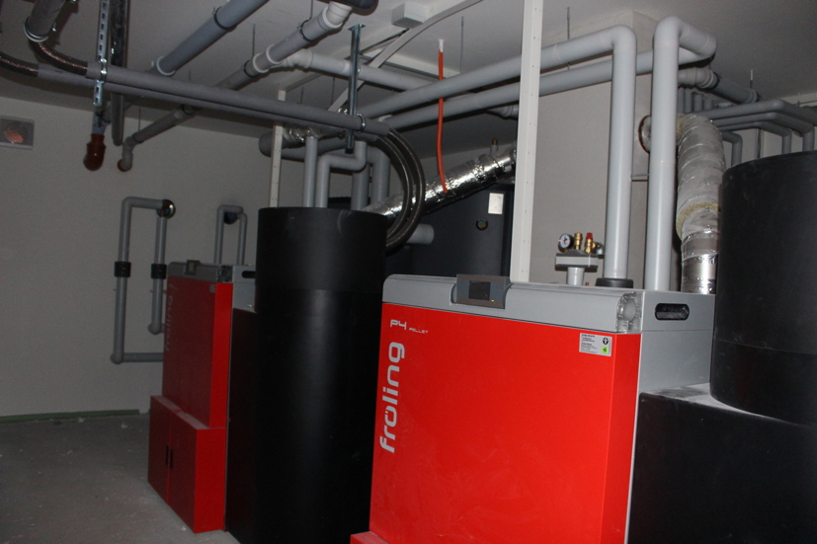
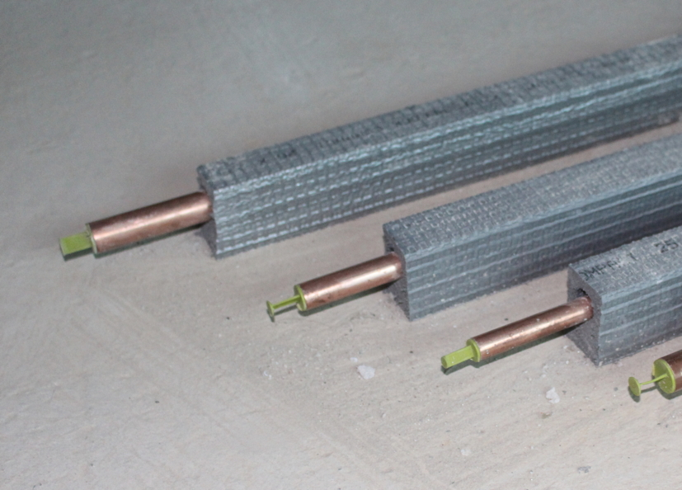

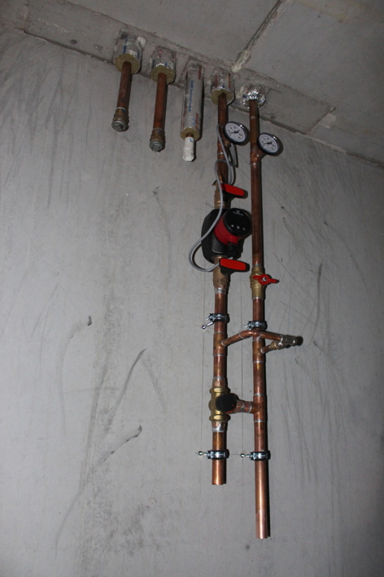
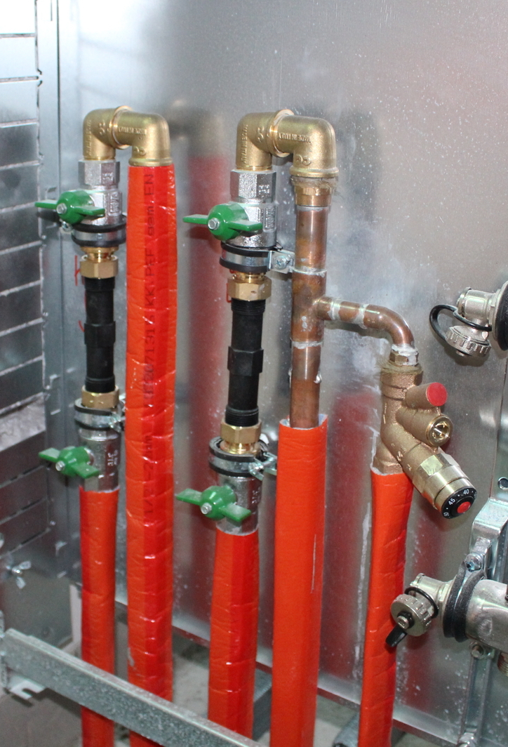
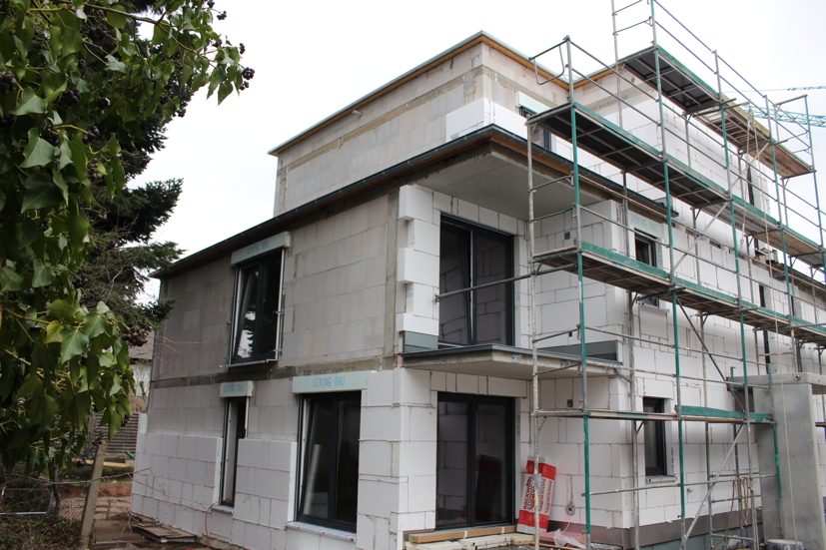
Kupferrohre im Einsatz: Platzsparende Durchführung vom Kellerraum in das EG (links), am Verteiler (rechts)
Vor Ort gedämmte SANCO-Trinkwasserrohre mit Schutzkappen
Blick in die Heizzentrale mit den beiden Holz-Pellet-Anlagen
Einer der vier Neubauten in Katzwang bei Nürnberg

